|  |  |  |  |
| --- | --- | --- | --- |
| **COLEGIO PSICOPEDAGÓGICO EL ARTE DEL SABER – GUÍA DE TRABAJO** | | | |
| **ASIGNATURA: CIENCIAS** | **GRADO: Transición** | **PERIODO:III** | **FECHA:6 al 10 de Julio** |

**TEMA:** El cuerpo Humano, con base a lo estudiado resuelve la siguiente guía en tu cuaderno. No olvides tomar fotos y subirlas al correo anacristina.pinzonsalgado@gmail.com

**Fecha límite de entrega: viernes 10 de Julio.**

1. Colorea según corresponda**.**

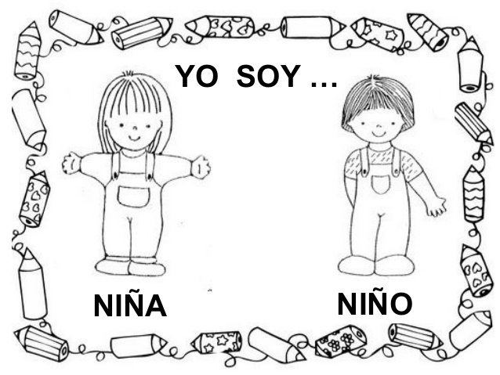

Escribe tu nombre completo.

______________________________________________________________________________

2. Colorea, recorta y arma según la imagen que te corresponda.

**.** 